Nama : Aura Rieska Maharani
NIM : 434241051
Kelas : C4
Github : https://github.com/aurarieska/434241051_tm1_backendlanjutbelajar

LAPORAN PRAKTIKUM MODUL 1
LANGKAH 1 — Instalasi dan Verifikasi
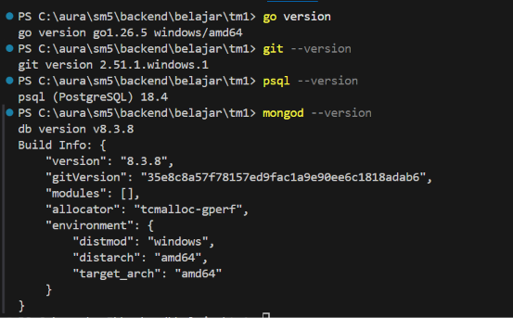
LANGKAH 2 — Inisialisasi Project
LANGKAH 3 — Hello World dengan Fiber
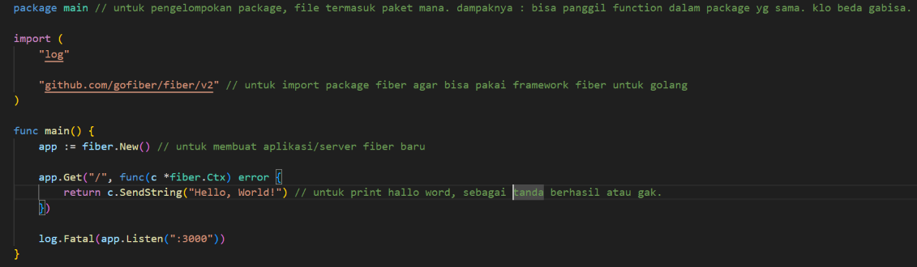
Package = untuk pengelompokan package, file termasuk paket mana. dampaknya : bisa panggil function dalam package yg sama. klo beda gabisa. Catatan, harus di folder yg sama
Kode dari package berbeda juga dapat digunakan melalui import, selama kode tersebut exported.
Contoh :
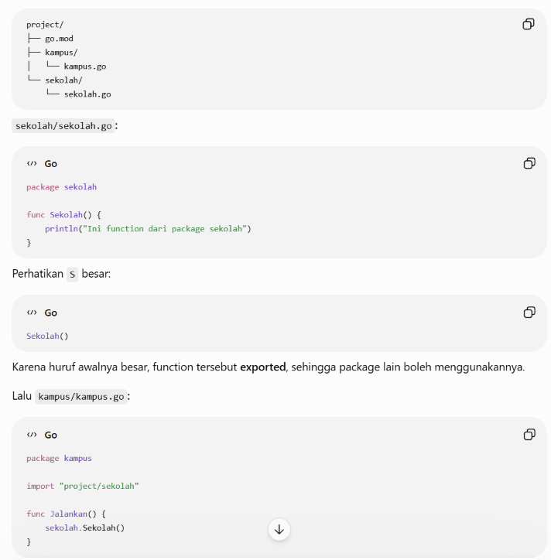
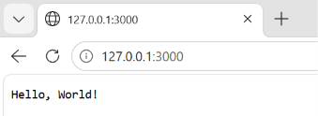
LANGKAH 4 — Latihan Sintaks dalam Satu Berkas
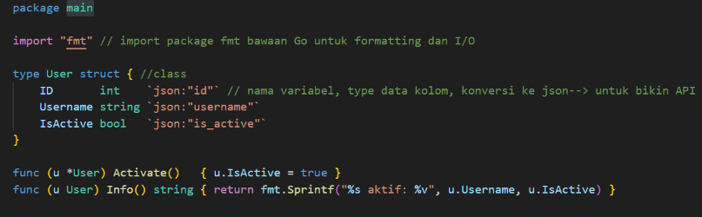
u *User : pointer receiver menerima pointer/alamat ke data User asli. Perubahan pada
dilakukan di alamat data asli sehingga memengaruhi data asli. Cocok jika method perlu mengubah data User.
u user : menerima salinan (copy) dari data. Perubahan pada u tidak memengaruhi data asli.
Cocok jika method hanya perlu membaca/memproses data.
fmt.print() = print
fmt.println = print dengan newline
fmt.printf = print dengan format
fmt.sprint = menyimpan dalam string
fmt.sprintln = menyimpan dalam string dengan newline
fmt.sprintf = menyimpan string dengan format

penjelasan dengan format :
fmt.printf("%formatpilihan1 katakata %formatpilihan2 dst", value1, value2, dst)
%s = string
%d = integer
%f = float
%v = apa saja default
%t = boolean
%c = karakter
%x = hexadecimal --> 255->ff
%e = notasi ilmiah --> 3.14e+00

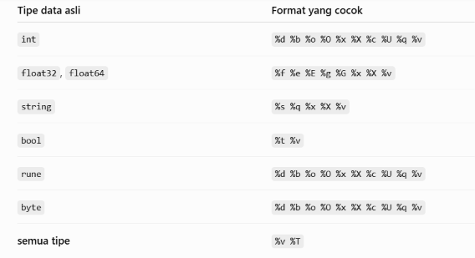
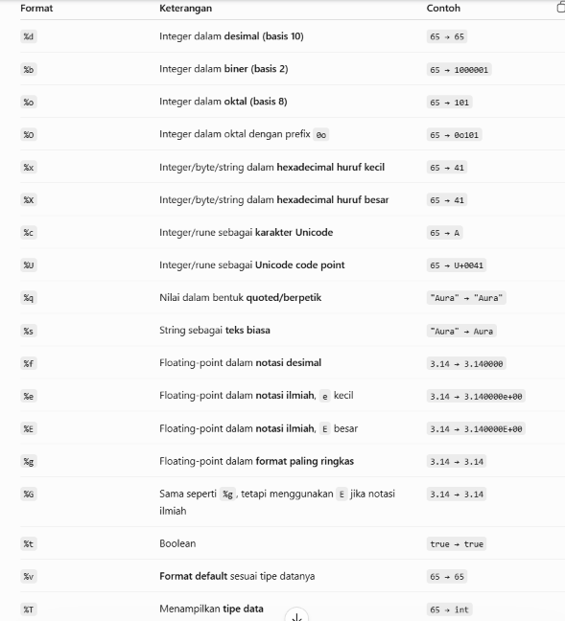

- VARIABEL
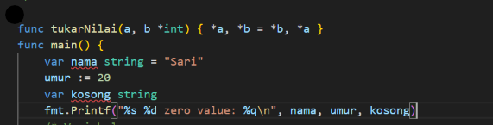
cara deklarasi variabel :
1. var dengan tipe data dan value
var namaVariabel tipeData = value

2. Var tanpa value
var namaVariabel tipe data

Variabel akan otomatis dapat zero value sesuai tipe datanya
contoh :
int -> 0
float -> 0
string -> ""
bool -> false

3. var tanpa menuliskan tipe data
var namaVariabel = value

4. var dalam fungsi
namaVar = value

Go akan otomatis menentukan tipe data berdasarkan value yang diberikan
Namun, overwrite hanya bisa dilakukan dengan value bertipe data sama.
Jika overwrite beda tipe data maka akan error.

- SLICE
Array dengan panjang fleksibel. Tipe data harus sama dan harus disebutkan saat deklarasi
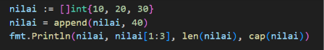
contoh :
array = [3]int
slice = []int

cara bikin slice :
1. literal
namaVar := []int(value1, value2, ...)
- make() --> fokus utama untuk bikin slice kosong yg baru diketahui panjang
sementara. Diisi zero value
namaVar := make([]int, panjang)

3, slice kosong
namaVar := []int{}di awal 1 ruang diisi zero value

related function:
1. append() --> menambah di indeks paling belakang
namaVar = append(var, value)
bisa juga klo mau tambah di tengah,
namaVar = append(slice[:index], append([]Typedata{value}, slice[index:]...)...)
konsepnya masukin ke indeks sebelum add, indeks add, dan indeks setelah add

untuk hapus, gaada fungsi khusus
solusinya adalah overwrite dengan slice baru tanpa elemen yang mau dihapus
namaVar = append(namaVar[:indekshapus], namaVar[indekshapus+1:]...)
konsepnya masukin indeks sebelum hapus dan indeks setelah hapus. jadi indeks hapus gak dimasukin

2. len() -> hitung panjang slice
len(namaVar)

- cap() -> hitung kapasitas slice
cap(namaVar)

- mengakses
namaVar[index]

- mengambil sebagian (slicing)
namaVar[indeksAwal:indeksAkhir]

len() vs cap()
contoh :
s := make([]int, 3, 5)

len = 3 → sekarang ada 3 elemen
cap = 5 → slice punya kapasitas sampai 5 elemen

[ 0 ][ 0 ][ 0 ][ ][ ]
←──── len 3 ────→
←────── cap 5 ─────────→

- MAP
array dengan key-value.
syarat = key unik, value bisa sama
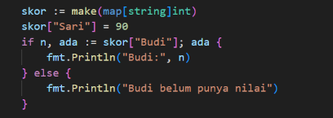
deklarasi :
namaVar := map[keyType]valueType

process related :
1. menambah
namaVar[Key] = Value

2. akses
namaVar[Key]

3. Delete
delete(namaVar, Key)

4. cek ada atau tidak
namaVarValue, namaVarBoolean := namaMap[key]

- CHANNEL
media komunikasi antar goroutine

goroutine = fungsi yang dijalankan secara concurrent oleh Go menggunakan keyword.
Intinya biar gak jalan bareng. Misal fungsi A dan B run barengan. Tidak nunggu A selesai baru B
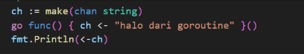

- POINTER
untuk menunjuk alamat asli data --> dikenai proses data asli bukan salinan
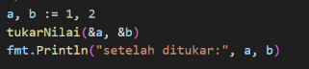
& = alamat atau indeks
* = nilai yg berada di alamat

Contoh :
&value = alamat asli dari value
*a = nilai asli variabel a

- STRUCT
Bagian deklarasi struct atau yg mirip kelas dalam php ini sudah dijelaskan di atas, bagian ini menjelaskan cara memberi struct value. Setiap struct bervalue harus disimpan ke dalam variabel berbeda.
Format :

namaVariabel := namaStruct{kolom1: value1, kolom2: value2, dst}
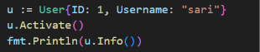

TUGAS MANDIRI
- Bukti Persiapan Lingkungan
- Hasil go version, git --version, psql --version, dan mongod --version
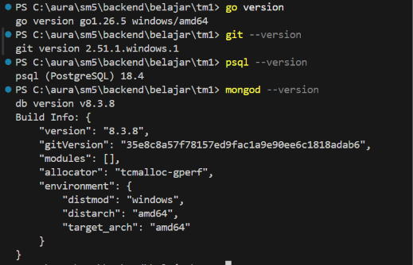

- Visual Studio Code dengan ekstensi Go sudah terpasang
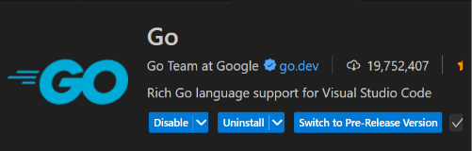

- Terminal setelah menjalankan go mod init

- Tampilan Hello, World! di browser
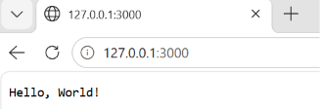

- Variabel dan Struktur Data
- Deklarasi lima variabel dengan tipe berbeda: string, int, float64, bool, dan slice
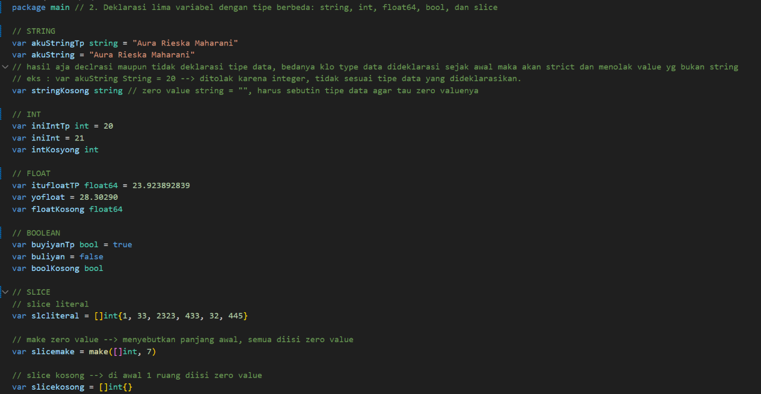

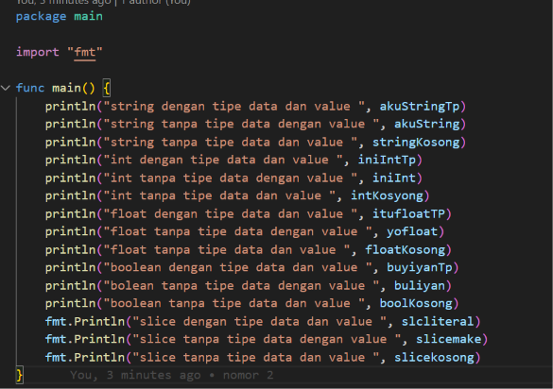
Variabel-variabel yang telah dideklrasikan tadi dipanggil pada function main untuk di print dengan command println, kecuali pada variabel slice harus menggunakan fmt.println untuk menyesuaikan format print slice.

Hasil :
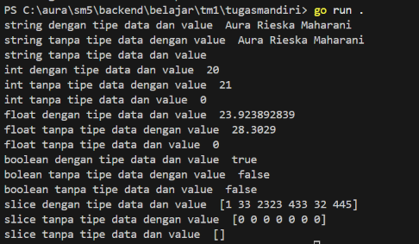

- Pointer
perbandingan pass by value dengan pass by pointer
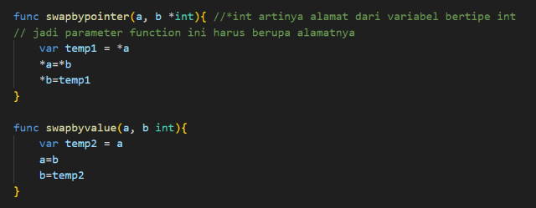
swapbypointer melakukan pertukaran nilai pada variabel di main melalui alamat yang dikirim sebagai parameter.
Proses:
main mengirim alamat variabel ke swapbypointer → swapbypointer menerima alamat tersebut melalui parameter pointer → swapbypointer mengakses nilai asli menggunakan * → nilai kedua variabel di main ditukar.

swapbyvalue hanya melakukan pertukaran pada parameter a dan b yang merupakan salinan nilai dari variabel di main, sehingga perubahan tersebut tidak memengaruhi variabel asli di main.
Proses :
main mengirim nilai variabel ke swapbyvalue → swapbyvalue menerima nilai tersebut sebagai salinan pada parameter a dan b → swapbyvalue menukar nilai a dan b yang hanya merupakan salinan → setelah function selesai, salinan tersebut tidak dibawa kembali ke main, sehingga nilai variabel asli di main tetap.

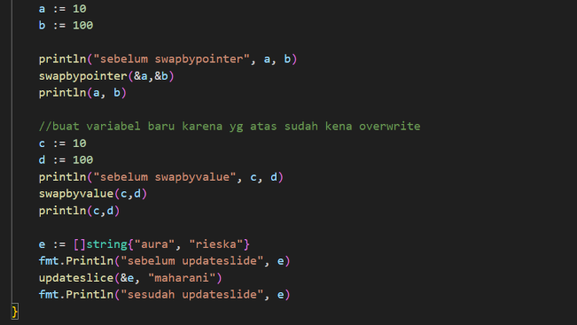
Saat memanggil fungsi swapbypointer, parameter adalah alamat di main. Sedangkan saat memanggil fungsi swapbyvalue adalah nama variabel

Untuk menambah item bar uke slice, gunakan function append() bawaan go yang dideklarasikan dengan parameter:
- Variabel menyimpan alamat bertipe sesuai tipe data slice
- NamaVarValue
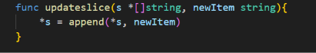

Saat fungsi dipanggil, parameternya diisi dengan &namaVarSlice yang berisi alamat slice dan value yang ingin dimasukkan

- Struct Student

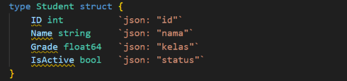
Deklarasi struct beserta namaKolom setiap kolom dan tipe datanya.

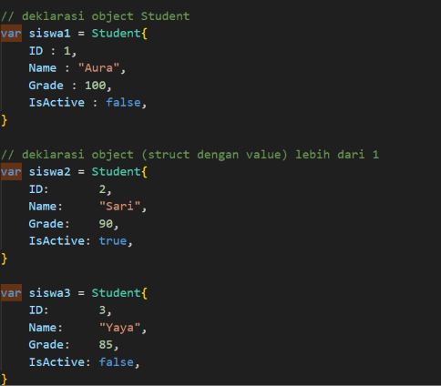
Kemudian isi value struct dan simpan pada Variabel baru (object).

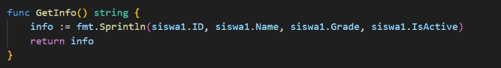/
GetInfo() mendapatkan object (struct yg memiliki value) dengan fmt.sprintln dan return karena requirement soal minta tanpa parameter sehingga namaVarObject harus disebutkan dan hanya bisa menampilkan 1 object.

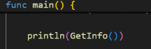
Penggunaannya cukup dengan call function biasa, agar bisa ditampilkan dimasukkan sebagai parameter println

Hasil :
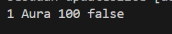

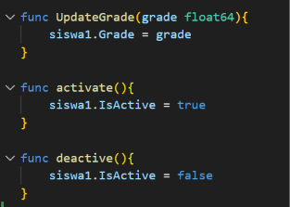
Untuk update nilai,
Karena pada reuirement soal diminta parameter grade maka untuk memperbarui nilai dilakukan dengan overwrite kolom grade dengan menyebutkan juga namaVarObject dengan namaVar parameter.
Untuk actiavate dan deactive,
Karena parameter kosong, jadi disebutkan namaVarObject dan kolom isactivate dengan value true dan false.
Beda antara UpdateGrade dengan activate dan deactive adalah overwrite dilakukan dengan nilai dari suatu Variabel, sedangkan activate dan deactive di overwrite dengan nilai yang dideklarasi langsung dalam function

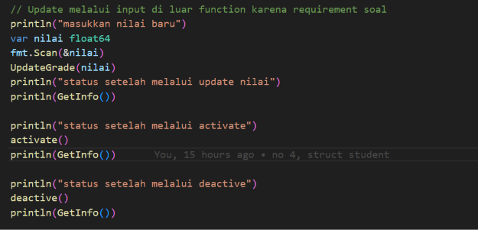
Untuk update Scan nilai dilakukan lewat main karena parameter minta value nilai baru kemudian panggil function updateGrade dengan parameter berupa namaVariabel yang menyimpan value nilai baru. Sedangkan function activate dan deactive cukup panggil function karena value overwritenya fixed declared melalui function.

Hasil :
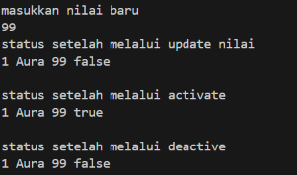
SKENARIO TAMBAHAN JIKA OBJECT LEBIH DARI 1
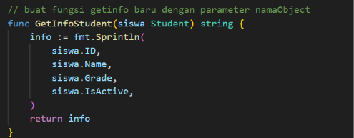
Untuk memudahkan menampilkan seluruh object dari struct, bisa ditambahkan parameter variabel yang nantinya akan dioverwrite melalui main dengan namaVarObject yang ingin diambil infonya.

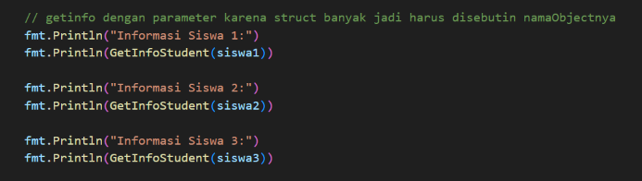

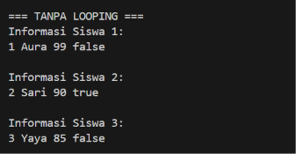

Jika ingin panggil semua object bisa otomatis melalui looping, namun untuk melakukan looping harus deklarasi variabel slice untuk iterasi objectnya
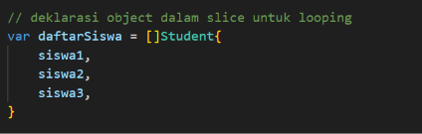

Tidak perlu parameter karena yg diprint adalah semua bukan object tertentu sehingga tidak perlu parameter untuk memilih/menentukan object mana yg harus di print
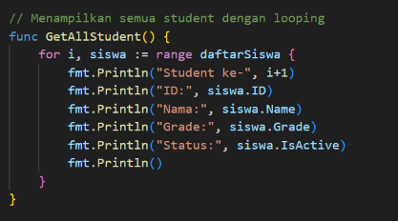
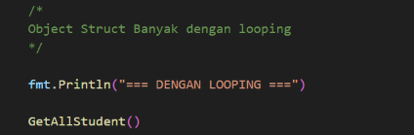

Hasil :
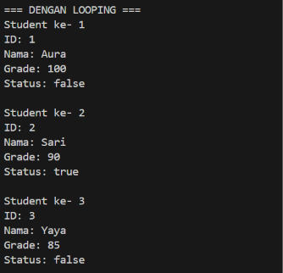
Untuk update pada object tertentu harus ditambahkan parameter namaVar yg nantinya akan di overwrite di main dengan namaVarObject yang ingin dilakukan updating
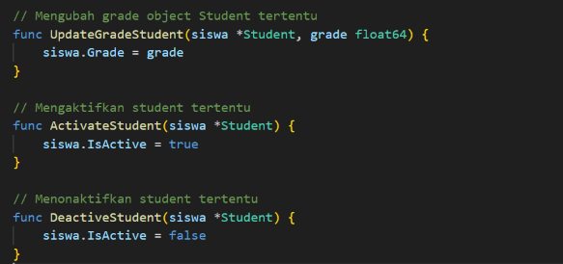

Untuk penerapannya,
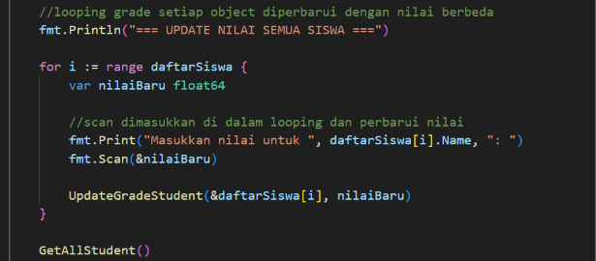
jika setiap object dari struct siswa updatenya nilainya berbeda, maka scan nilai dan pemanggilan function updatenya di dalam looping

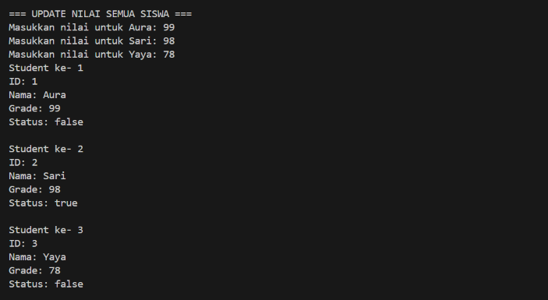

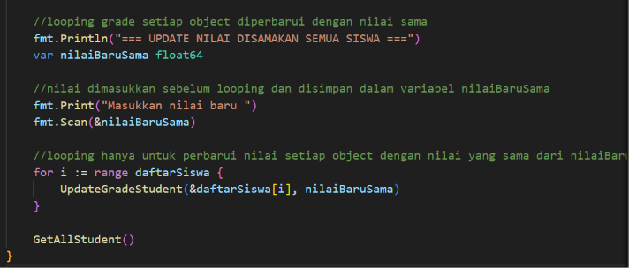
Jika update nilainya disamakan semua object siswa nilainya sama berdasarkan value input maka scan dilakukan sebelum looping, looping hanya memanggil function untuk memperbarui kolom grade setiap object dari struct siswa.

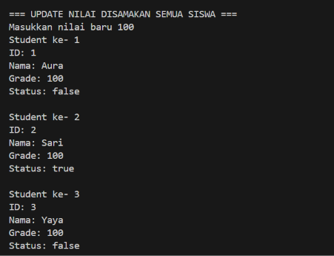

MAIN POINT
& variabel = mengubah isi alamat (isi alamat variabel asli terdampak)
Variabel = hanya ambil saja (Salinan cukup)

fmt.Scan(&namaVar) karena scan butuh alamat buat nyimpan

